附件5

在线报名系统系统说明书（考生端）

目 录

一、考生注册、登录 1

二、个人信息维护 3

（一）首页 3

（二）基本信息维护 3

（三）照片维护 6

三、报名 6

（一）进入”报名入口” 6

（二）选择岗位 7

（三）查看岗位详情 8

（四）确认报名 8

四、撤销报名 9

（一）撤销报名-流程1 9

（二）撤销报名-流程2 9

五、审核结果查看 10

六、缴费 10

七、打印准考证 13

八、查看笔试成绩 13

九、修改密码 13

十、安全退出 14

# 

# 一、考生注册、登录

输入相应的网址（https://exam.gxrc.com），进入登录界面，考生可自行注册、登录、重置密码。如下图所示：

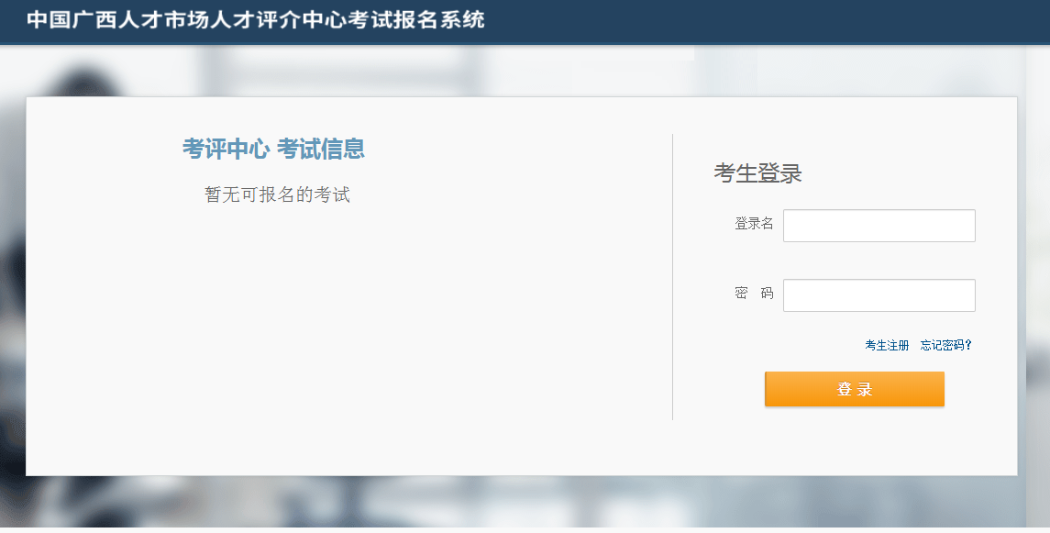

——点击“考生注册”按钮，进入考生注册页面，填写相应的注册信息后，点击“注册”按钮，可以完成注册。如下图所示：

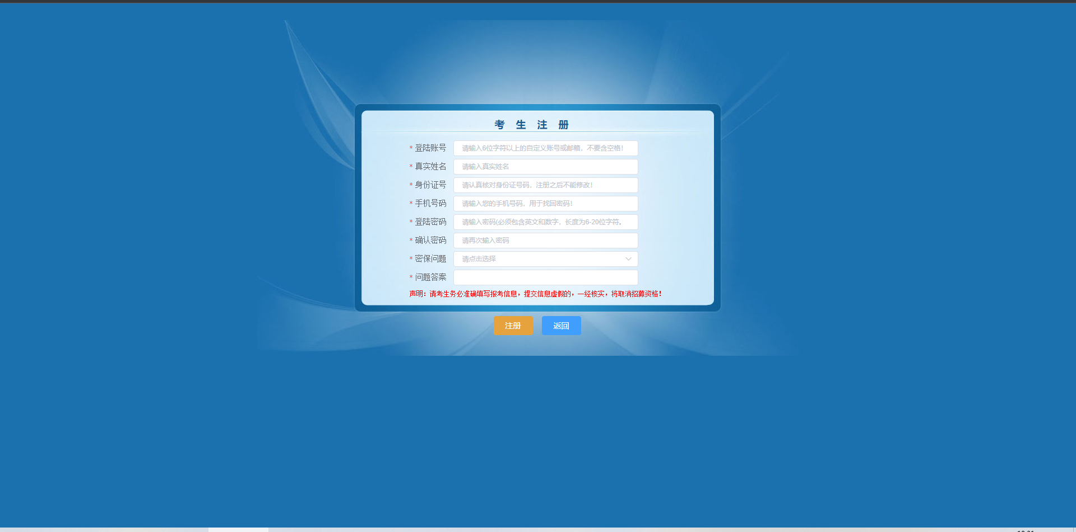

——考生可点击“找回密码”进行密码重置，默认为密保问题找回密码，也可选择短信找回。

密保问题重置密码界面：

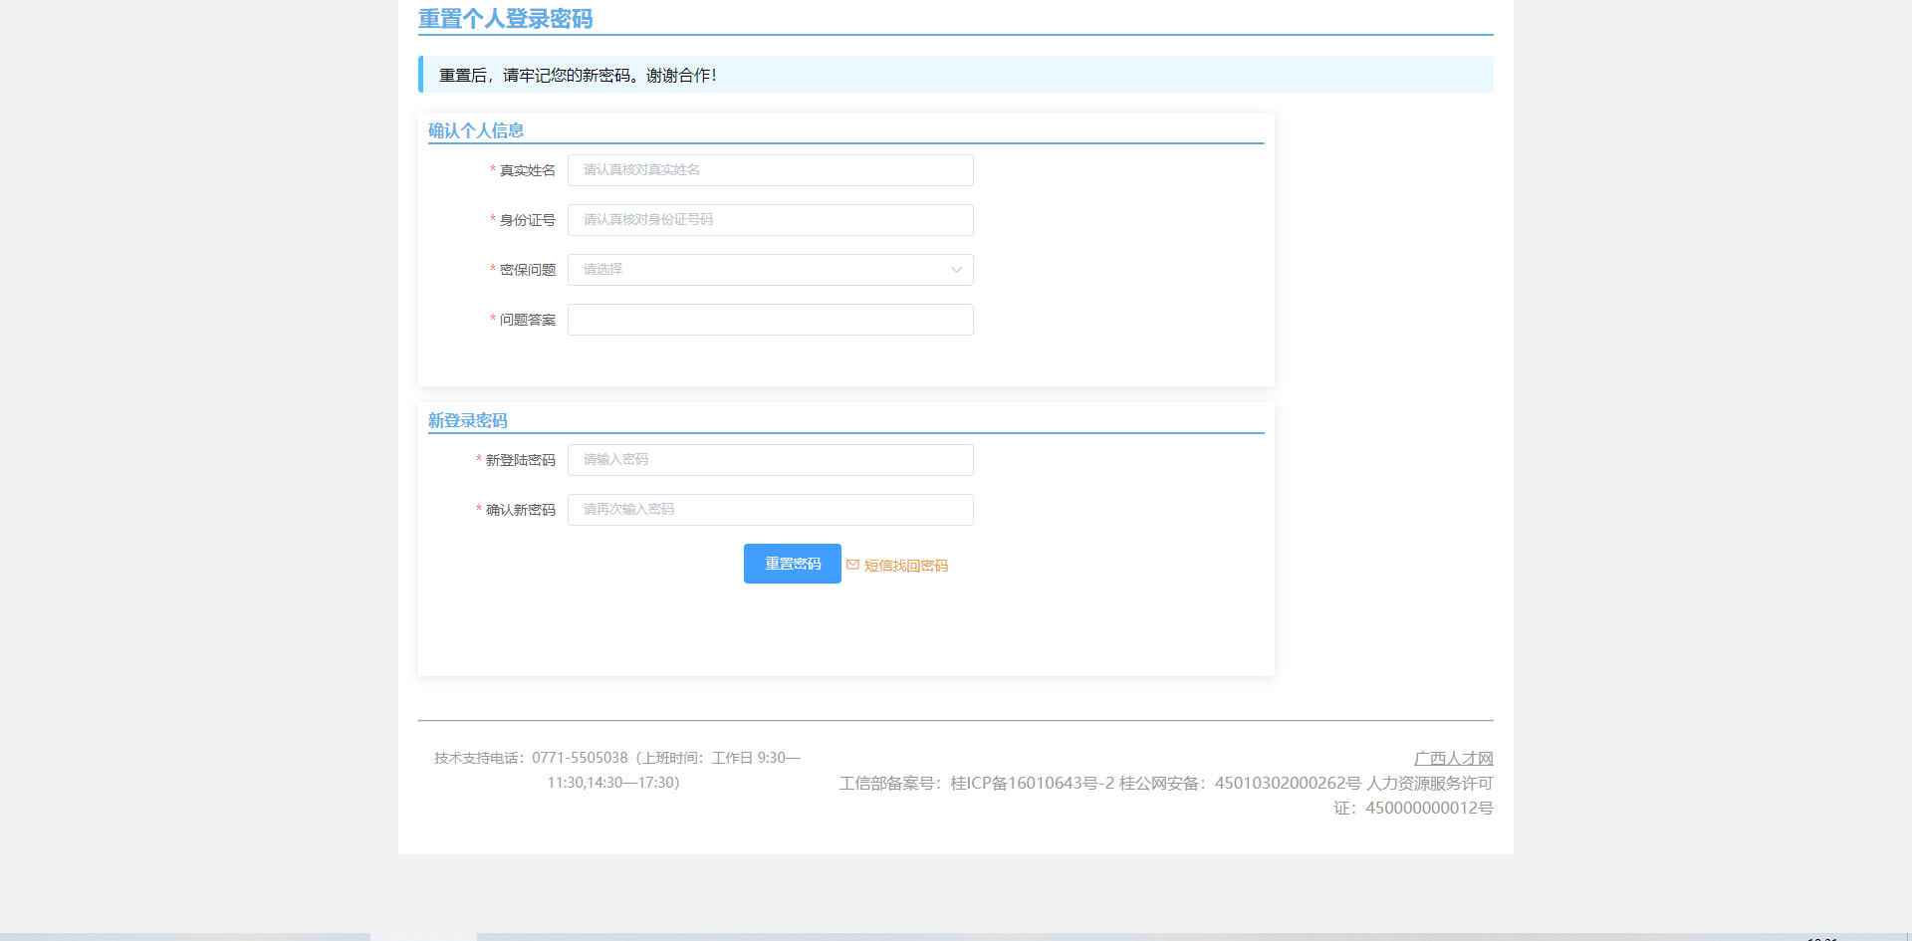

短信重置密码界面：

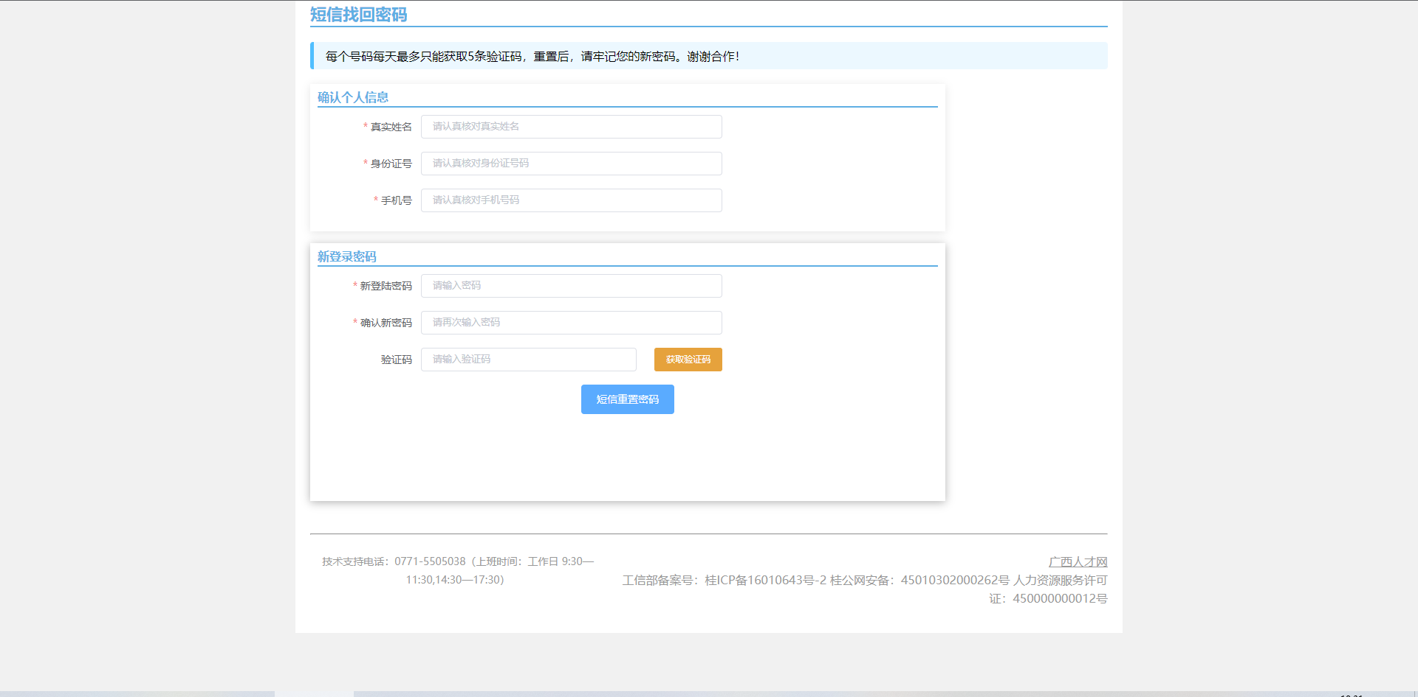

### 

# 二、个人信息维护

## （一）首页

首次登录成功后，首页显示报考流程说明。如已经报名考试，根据选择的考试可显示不同考试的进度条，默认为最近一次报名。如下图所示：

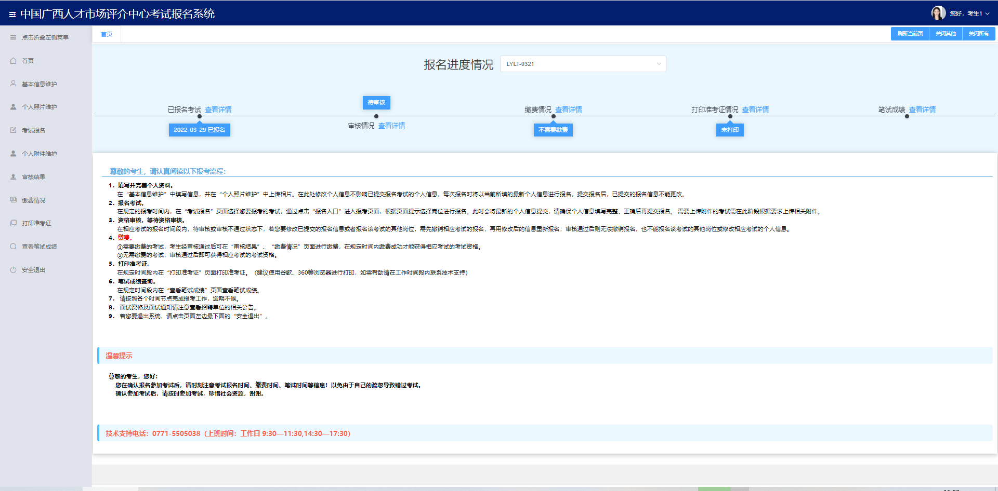

## （二）基本信息维护

在左侧选择“基本信息维护”，填写维护个人信息，并可以打印当前页、打印报名表、导入已报名信息。

“基本信息维护”如下图所示

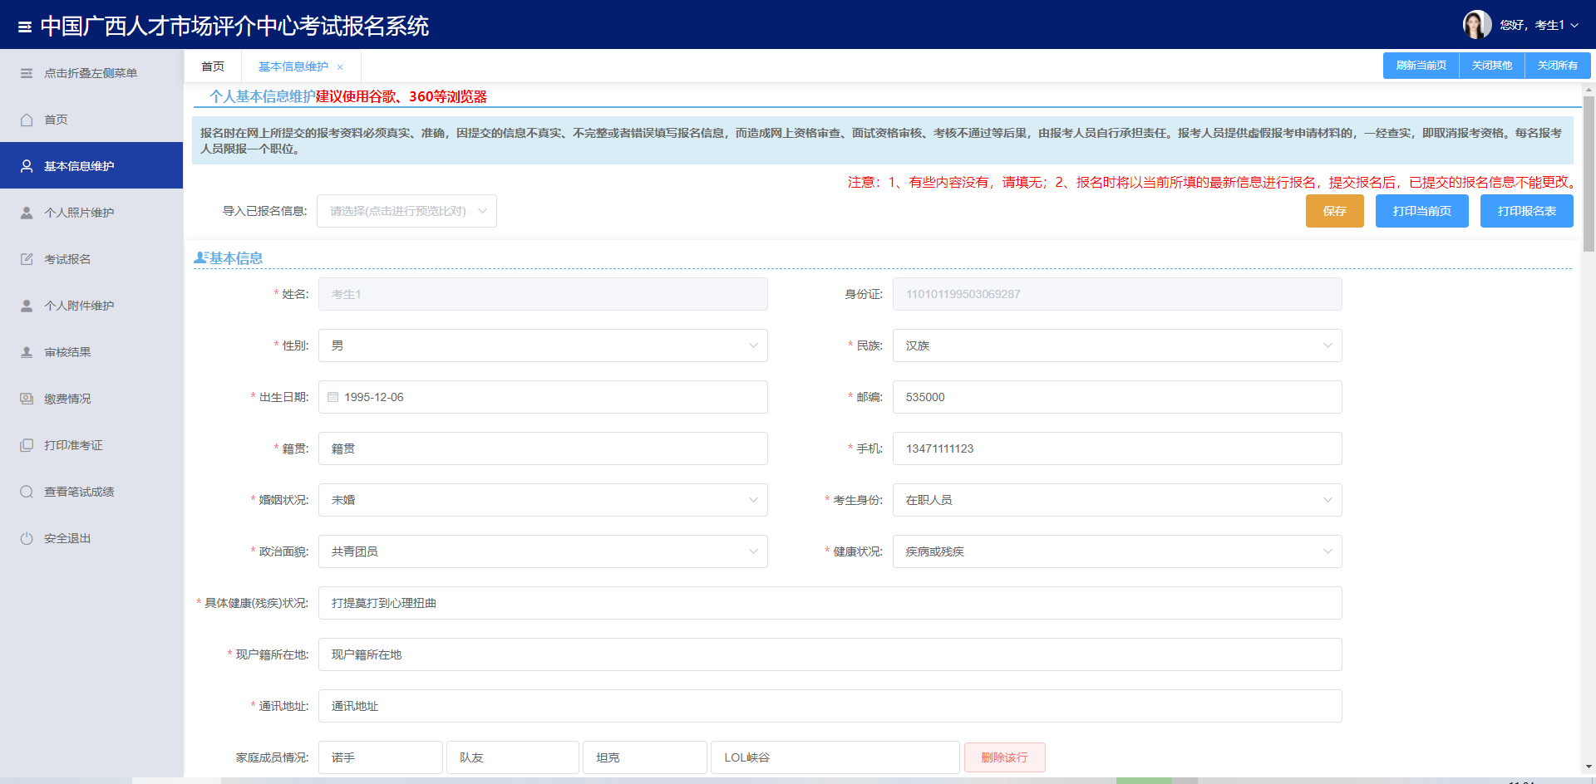

——注：带“*”号的为必填项，保存成功提示后才能关闭当前页面

——注：报名时将以当前所填的最新信息进行报名，提交报名后，已提交的报名信息不能更改，只能撤销报名后修改个人信息，然后再次提交报名。

打印当前页效果：

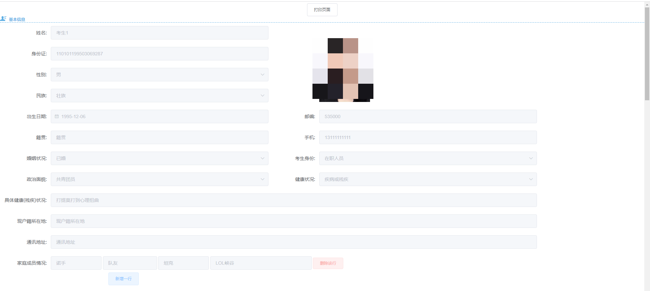

打印报名表(需先报名)效果：

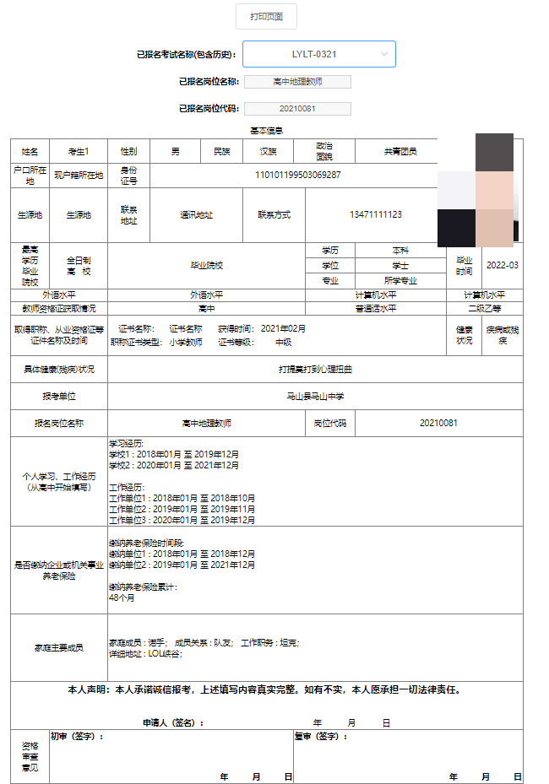

导入已报名信息：

考生可以使用“历史报名个人信息”，此信息无法进行编辑，只能查看对比后，一键导入，此操作并不影响“不可编辑”的已报名记录信息，只会影响“可编辑的”基本信息。

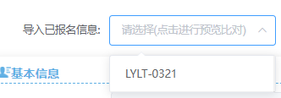

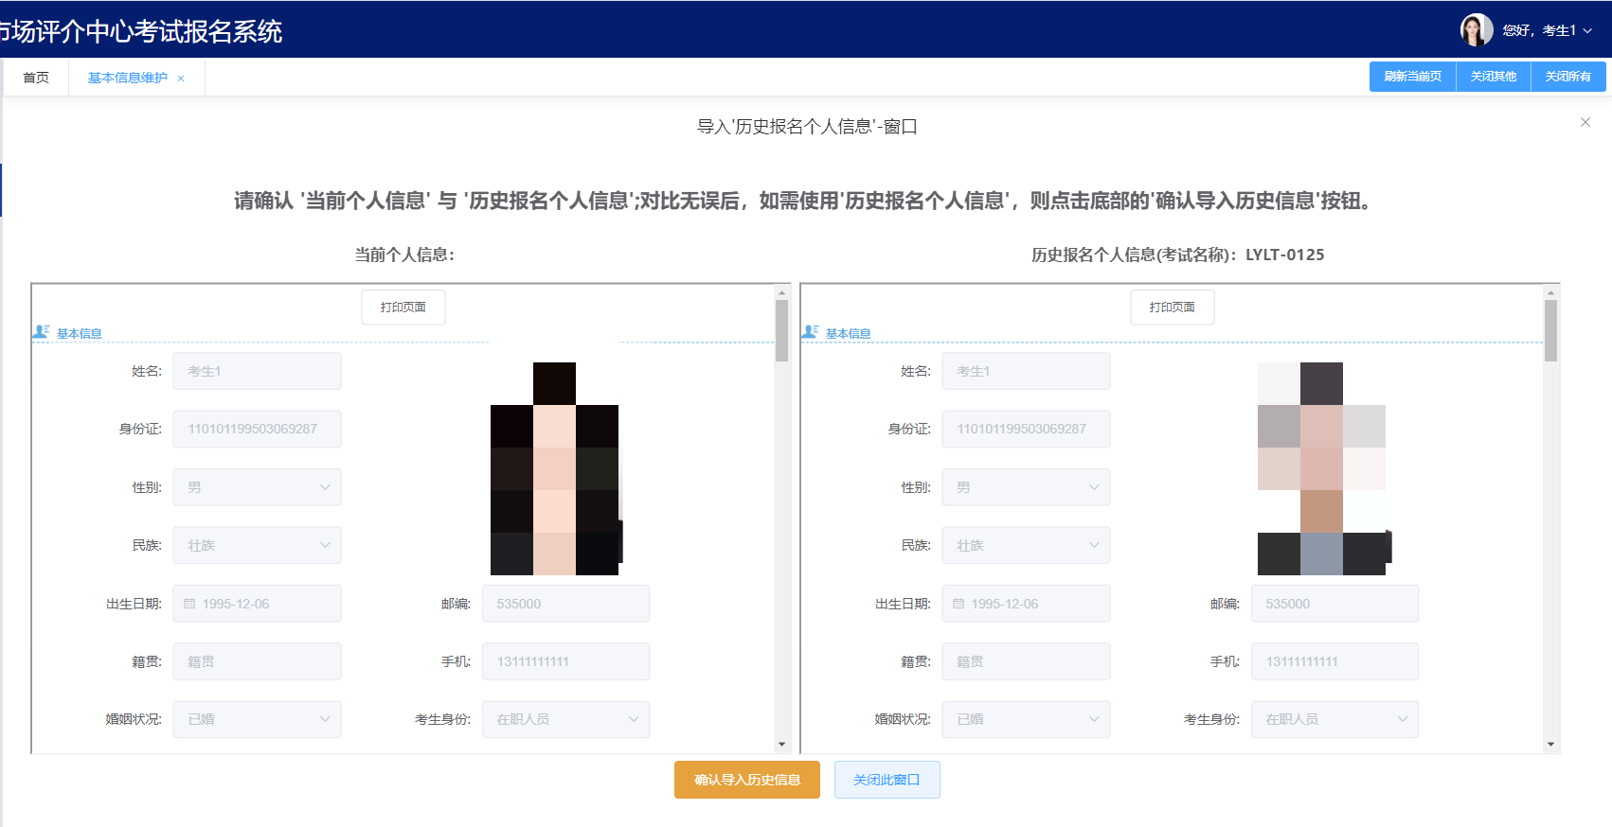

## （三）照片维护

在左侧选择“个人照片维护”，根据要求上传近期个人彩照，如下图所示：

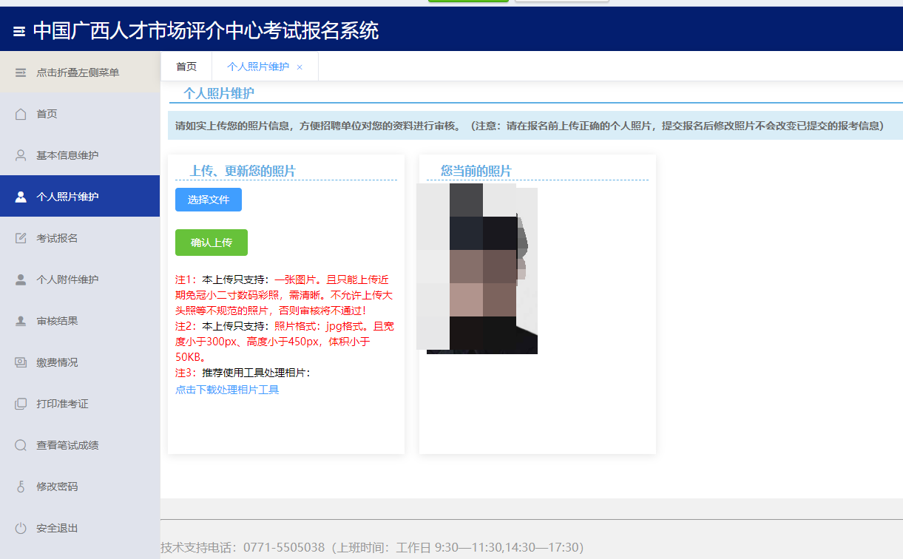

# 三、报名

## （一）进入”报名入口”

点击左侧选择“考试报名”，在“可以进行报名的考试”的信息栏中，选择考试并点击进入”报名入口”进行报名。

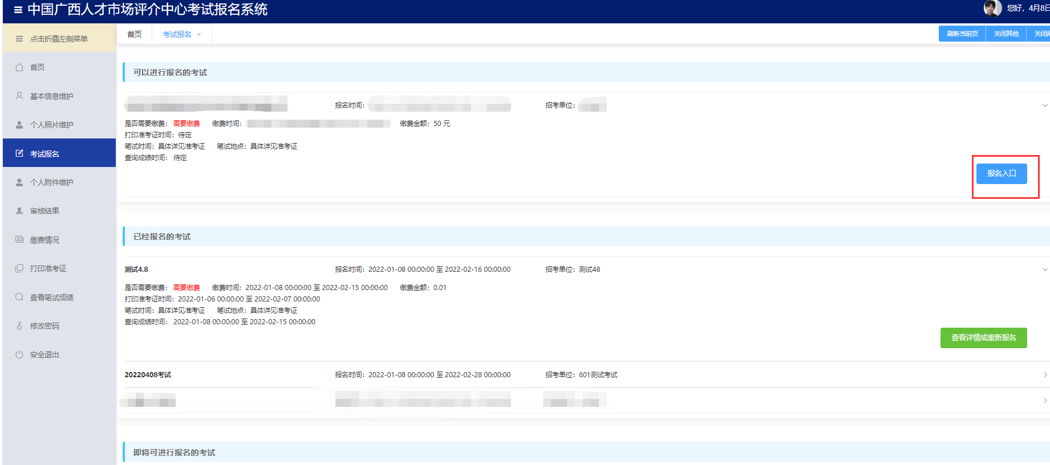

## （二）选择岗位

进入岗位列表后，可根据左侧用人单位分类查询，也可以在上方进行搜索查询。

点击单条岗位的展开按钮，可展开相对应的岗位信息详情；或点击“报名此岗位”，也有岗位信息详情。

报考岗位列表界面：

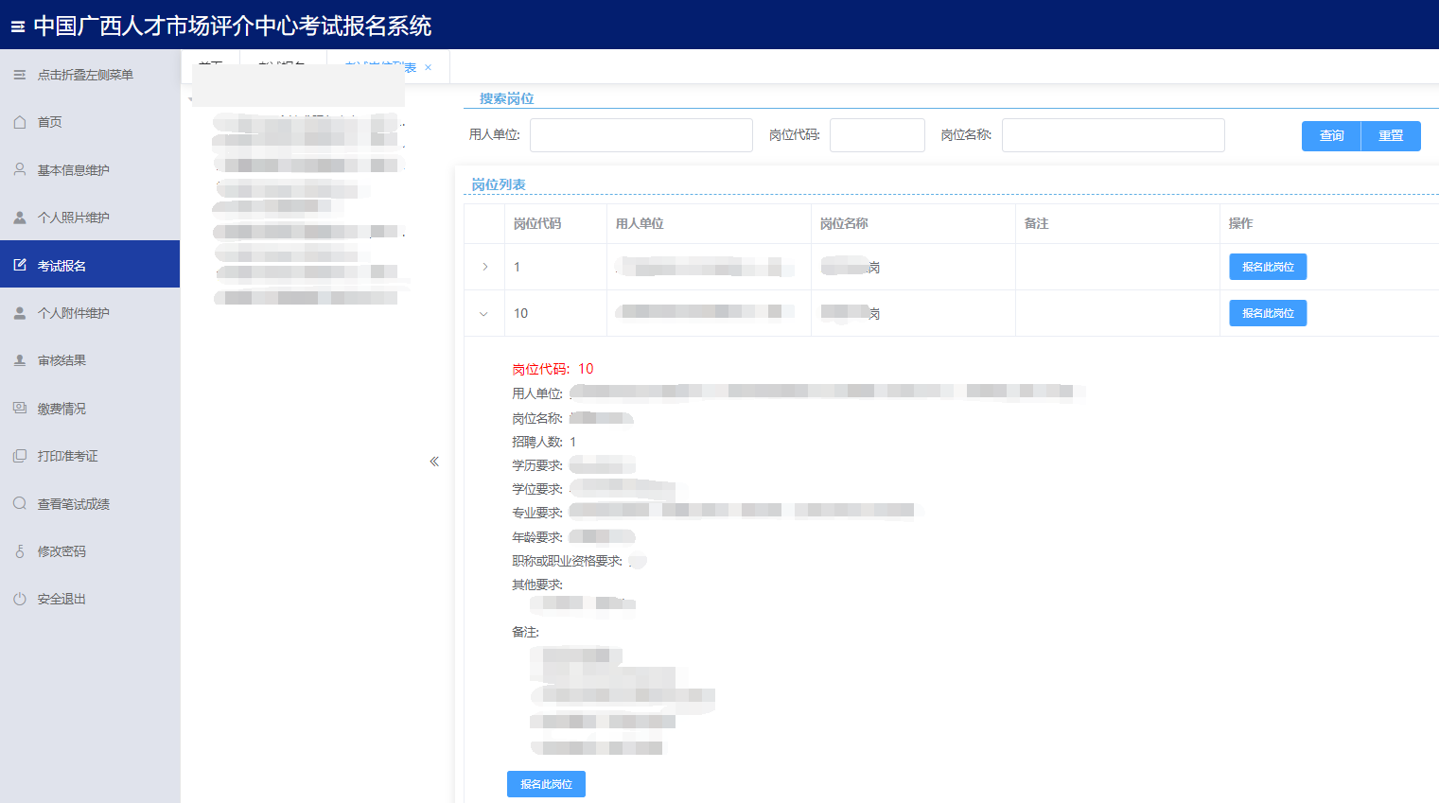

## （三）查看岗位详情

点击报名此岗位，进入岗位详情。

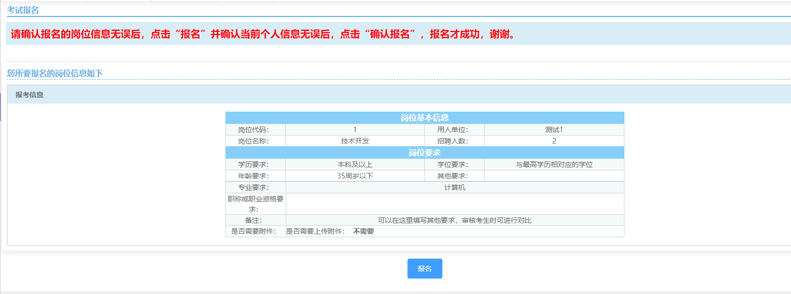岗位详情界面：

## （四）确认报名

确认个人信息无误后，点击“确认报名”，报名才成功；此时系统会检测部分关键信息，未填则提示须填写。

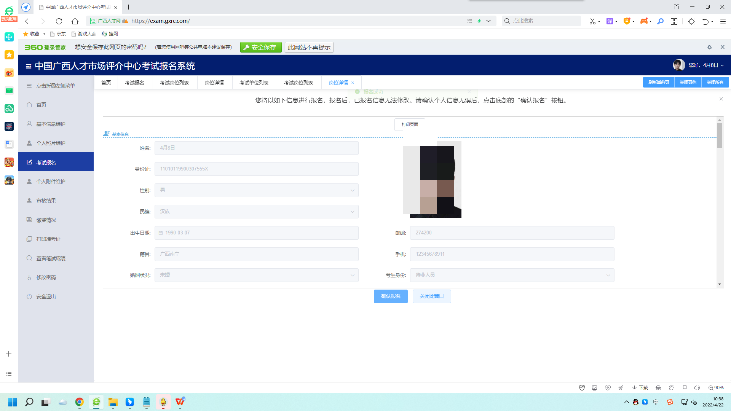

# 四、撤销报名

在报名时间段内，待审核或审核不通过状态下，如考生需要修改个人信息或改报其它岗位，则需要需先撤销相应考试的报名，修改信息后，重复第三步流程，再次重新提交报名。

## （一）撤销报名-流程1

考试报名主界面中的：已报名考试，点击进入查看详情或重新报名后

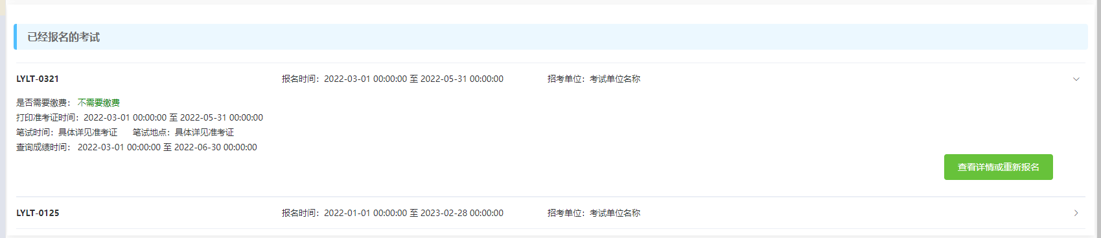

## （二）撤销报名-流程2

进入查看详情或重新报名后，可查看填报信息、撤销报名、查看所有职位信息，点击红色的“撤销报名”按钮后撤销当前考试的报名，界面如下：

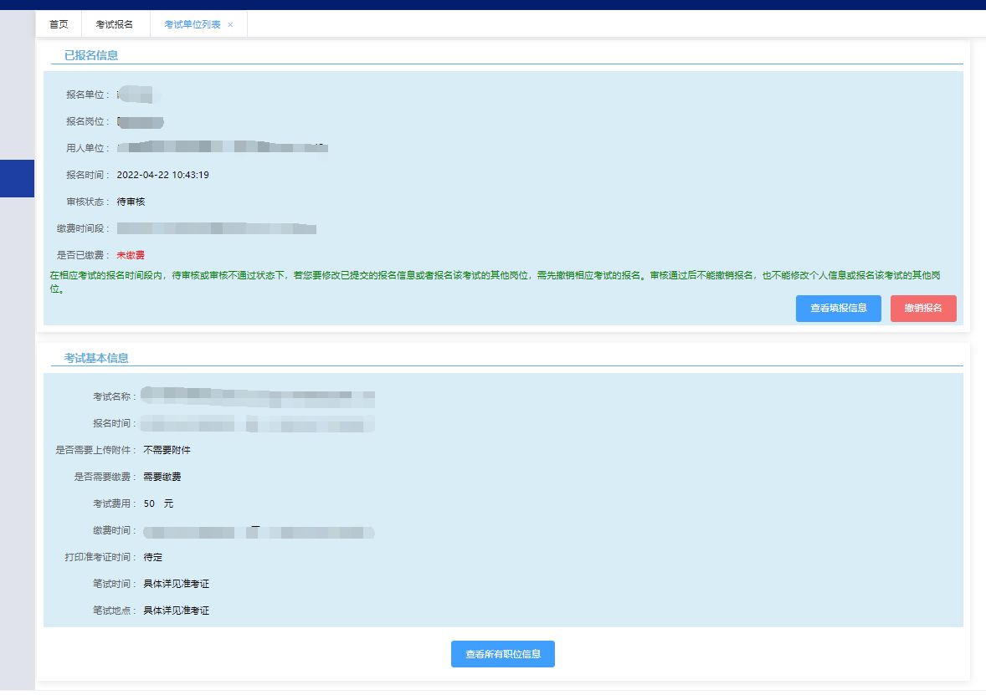

——撤销后重新报名，将以最新的个人信息进行报名。

# 五、审核结果查看

点击左侧“审核结果”，即可查看已经报名的考试的审核结果和报考详情。

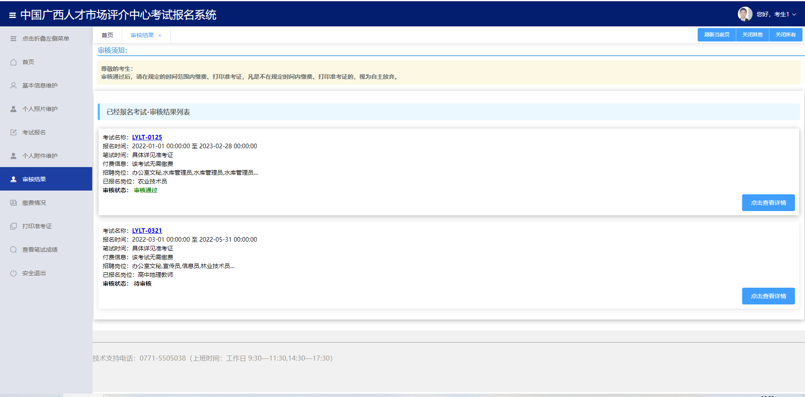

# 六、缴费

在审核通过后，在缴费时间段内，在审核结果和缴费情况中都会出现需要缴费的提示。

点击即可进入详情页面，确认无误后，点击立即缴费即可进行扫码缴费，目前可使用支付宝和微信进行支付。

缴费完成如果页面没有自动刷新，可手动刷新查看。

审核结果、缴费情况界面：

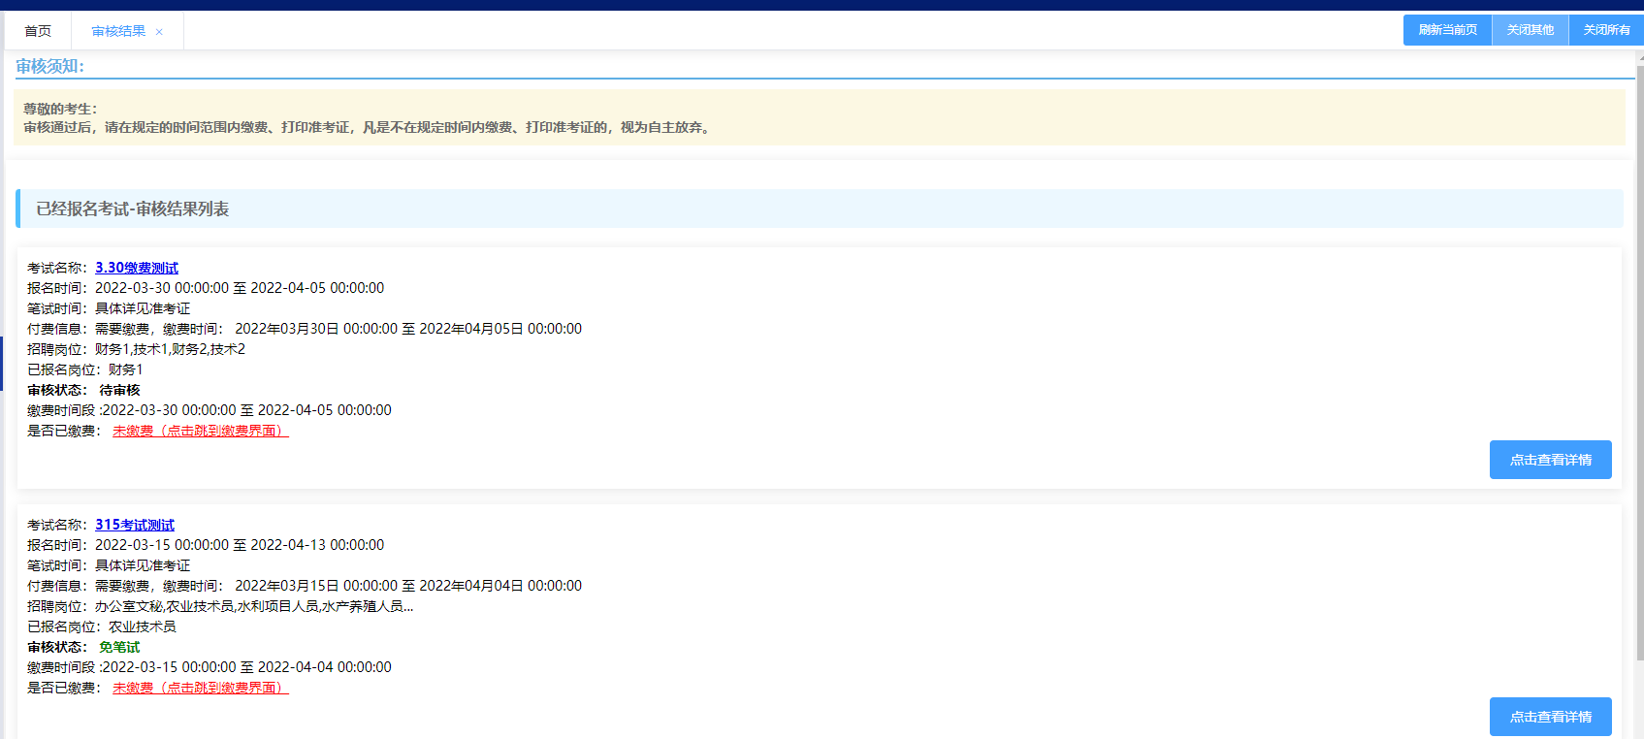

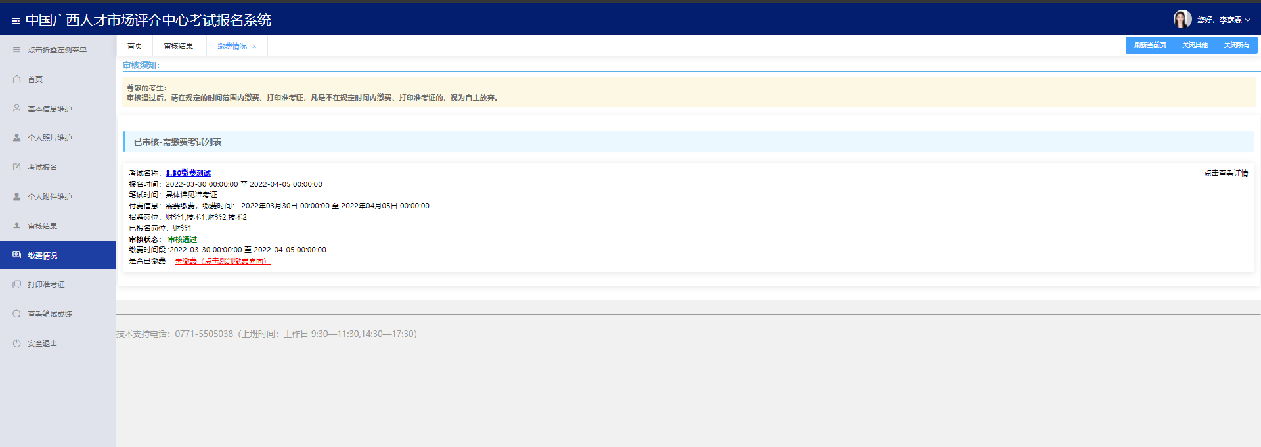

详情页面：

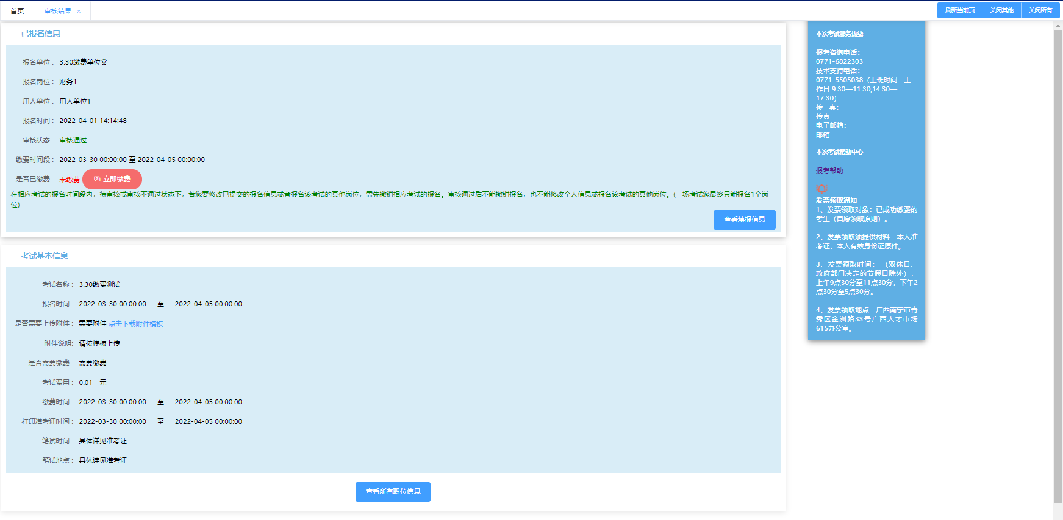

缴费界面：

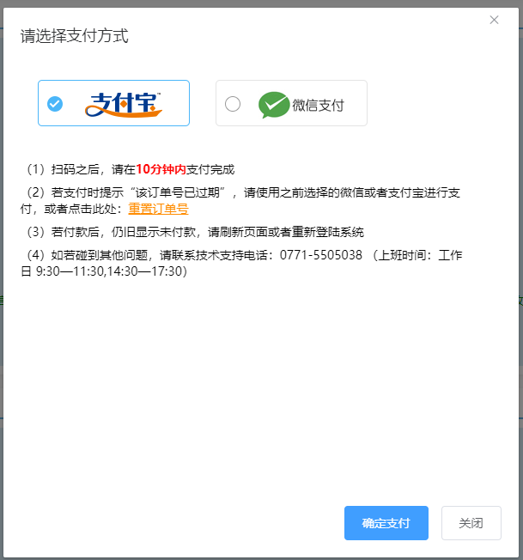

——此处有时间限制10分钟；若支付时提示“该订单号已过期”，请使用之前选择的微信或者支付宝进行支付，或者点击黄色文字“重置订单号”。

扫码缴费界面：

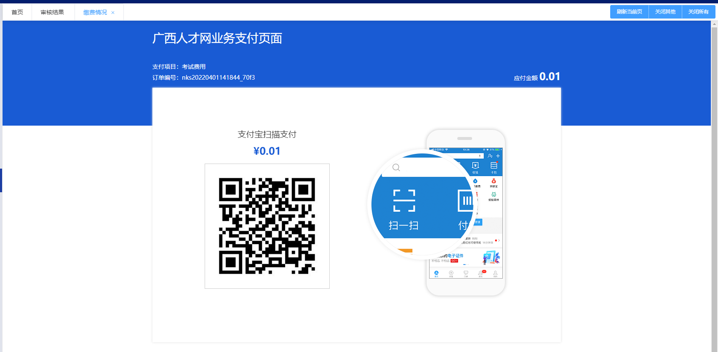

缴费完成界面：

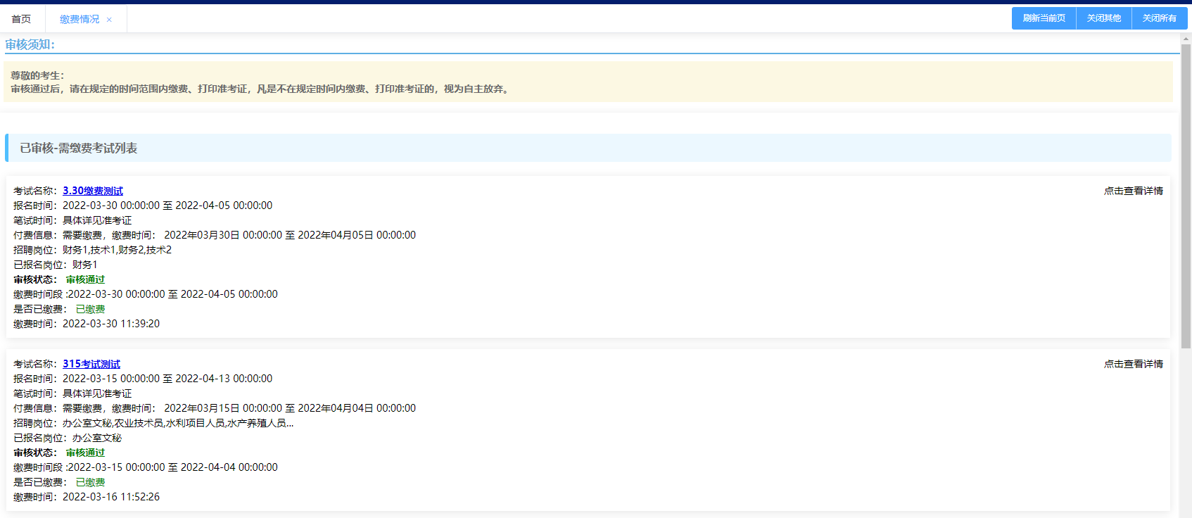

# 七、打印准考证

在打印准考证时间段内，进入“打印准考证”界面，点击“打印准考证”按钮可打印对应考试的准考证。

打印准考证主界面：

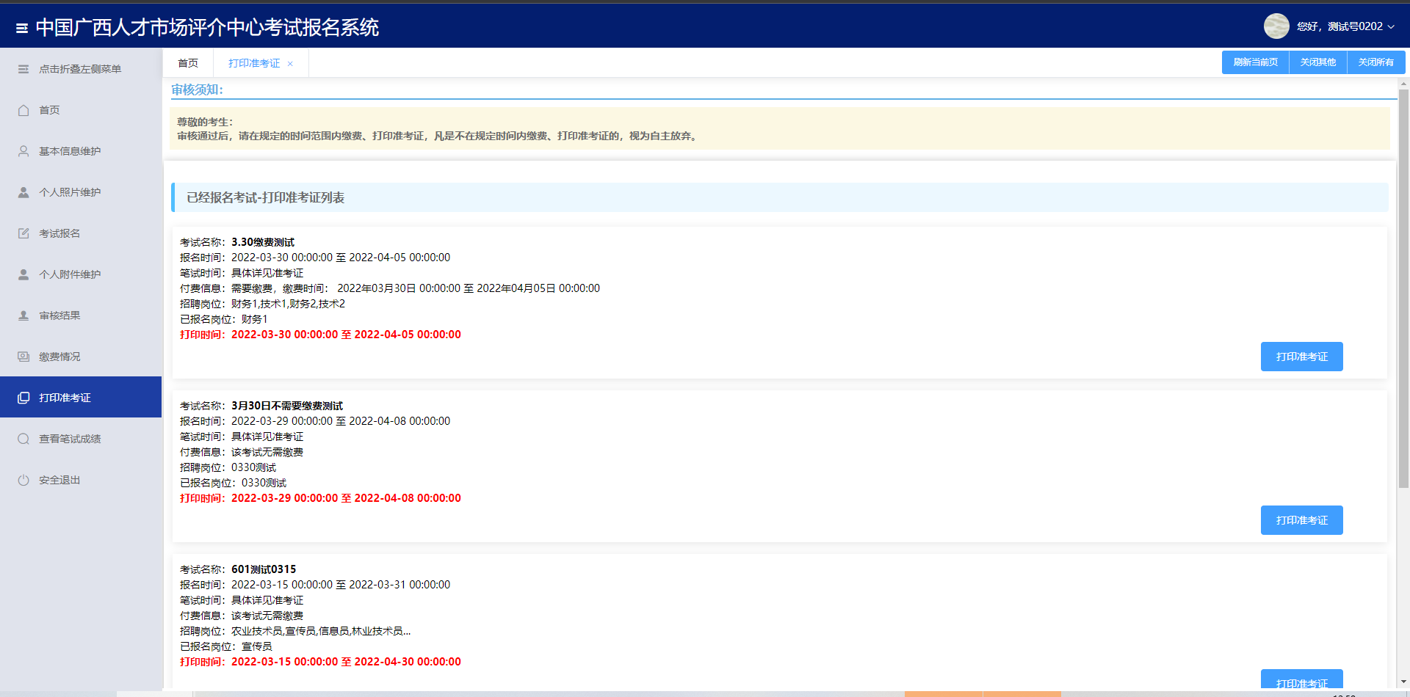

# 八、查看笔试成绩

点击“查看笔试成绩”即可查看成绩

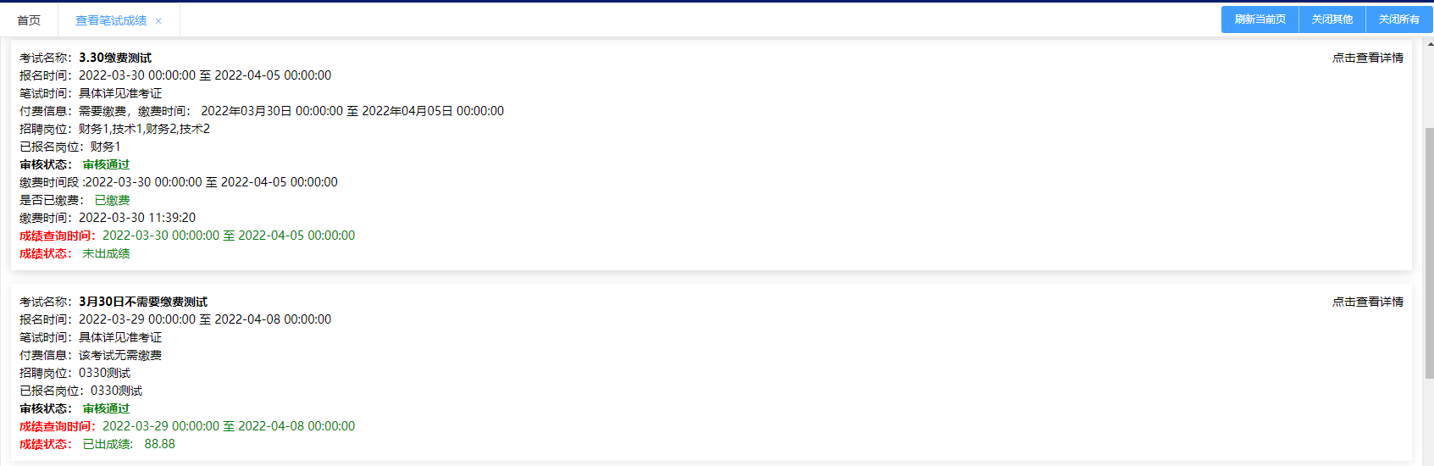

# 九、修改密码

点击左侧“修改密码”按照界面提示进行操作。

# 十、安全退出

点击主界面右上角或左下角即可安全退出系统，退出前请确保修改的信息已保存。

